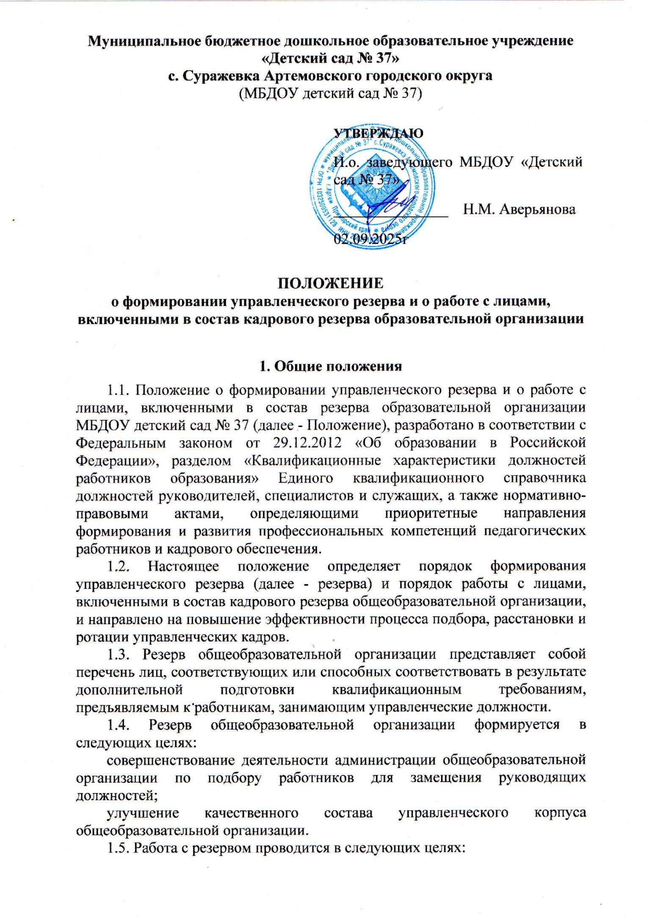повышение уровня мотивации лиц, зачисленных в состав резерва общеобразовательной организации, к профессионально-личностному росту и улучшению результатов их профессиональной деятельности;
повышения уровня профессиональной подготовки членов резерва;
сокращение периода адаптации лиц, зачисленных в состав резерва, при вступлении в должность.
1.6. Принципы формирования резерва:
объективность (оценка профессиональных и личностных качеств и результатов профессиональной деятельности кандидатов для зачисления в резерв осуществляется на основе объективных критериев);
уровень профессиональной подготовки;
личные способности;
результаты профессиональной деятельности;
добровольность включения в резерв;
гласность и коллегиальность в формировании и работе с резервом.
1.7. Работа с лицами, включенными в состав резерва, осуществляется на планово-прогностической основе.
1.8. Этапы формирования кадрового резерва включает в себя: поиск и выдвижение кандидатов, оценку и отбор, формирование списка резерва.
1.9. Организационно-методическую функцию по формированию резерва и работе с ним осуществляет заместитель директора; контрольную функцию осуществляет директор общеобразовательной организации.

2. Порядок формирования резерва и работы с ним
2.1. Резерв формируется из числа педагогических работников общеобразовательной организации, проявляющих управленческие способности; обладающих необходимыми деловыми и личностными качествами; способных к экспертно-аналитической и прогностической деятельности, стратегическому мышлению; показавших высокие результаты в профессиональной деятельности, с учетом результатов диагностических исследований (психологические тренинги, тестирование); а также получающих (или имеющих) высшее профессиональное образование по направлениям подготовки «Государственное и муниципальное управление», «Менеджмент», «Управление персоналом» или дополнительное профессиональное образование в области государственного и муниципального управления или менеджмента и экономики, наличие гражданства Российской Федерации, отсутствие судимости, дееспособность; отсутствие нарушений по ранее занимаемой должности.
2.2. Резерв формируется и утверждается приказом директора общеобразовательной организации, с учетом прогноза текущей и перспективной потребности общеобразовательной организации в управленческих кадрах, в начале учебного года.
2.3. План работы с резервом разрабатывается администрацией общеобразовательной организации на каждый учебный год и утверждается директором общеобразовательной организации.
2.4. План работы по подготовке резерва включает в себя конкретные мероприятия, обеспечивающие приобретение и развитие лицом, зачисленным в резерв, необходимых менеджерских компетенций, более глубокое освоение им характера будущей работы, выработку организаторских навыков руководства.
2.5. Лица, включенные в резерв, могут быть привлечены к работе в составе творческой группы по разработке стратегических документов общеобразовательной организации (программа развития, образовательная программа, проекты), нормативно-правовой базы, а также могут принимать участие в совещаниях, в организации и проведении различных мероприятий (педагогического и методического совета, круглых столов, мастер-классов, педагогических чтений, конференций и т.п.).
2.6. В список лиц, зачисленных в состав резерва, по необходимости вносятся коррективы в соответствии с результатами планово-прогностической деятельности администрации по работе с резервом и с учетом ротации кадров.
2.7. На лиц, включенных в резерв, составляется индивидуальная карта карьерного кадра с указанием Ф.И.О. педагогического работника, уровня образования, занимаемой должности и должности, на которую претендует, квалификационной категории, сведений о курсах повышения квалификации и профессиональной переподготовки, рекомендации по результатам диагностических исследований (психологических тренингов, тестирования) и темы, по которой педагогический работник осуществляет самообразовательную деятельность.
2.8. За работником, включенным в резерв может быть закреплен тьютор из числа административных работников общеобразовательной организации.
2.9. Основаниями для исключения из резерва является: увольнение работника, заявление работника об исключении из резерва, наступление или обнаружение обстоятельств, препятствующих на назначение на должность.
2.10. При наличии оснований, предусмотренных пунктом 2.9 настоящего Положения, лицо исключается из резерва приказом директора общеобразовательной организации.

3. Формы и методы работы с резервом
3.1. Работа с резервом осуществляется на основе интерактивного взаимодействия с использованием практико-ориентированных форм и методов, направленных на повышение уровня профессионализма, формирование и развитие управленческих компетенций.
3.2. Организационные формы работы:
управленческий консалтинг;
ролевые и деловые игры;
ролевое моделирование;
психологическое обследование;
практико-ориентированные семинары;
тренинги;
круглый стол, семинары, конференции;
прохождение независимой оценки квалификации;
курсы повышения квалификации.
3.3. Дидактические формы работы:
анкетирование;
тестирование;
решение проблемно-ситуационных задач и разработка управленческих решений;
разработка нормативно-правовой базы и документов стратегического характера;
делегирование полномочий и исполнение обязанностей руководителя;
экспертно-аналитическая деятельность (подготовка отчета о результатах самообследования Школы, мониторинговые исследования, диагностические процедуры, экспертиза и т.п.).
3.4. Структурные подразделения общеобразовательной организации, обеспечивающие формирование и развитие управленческих компетенций:
педагогический совет;
методический совет;
методические объединения педагогов (по направлениям деятельности);
временные творческие (мобильные) группы;
школа начинающего педагога.
3.5. В целях совершенствования знаний по образовательному менеджменту работники общеобразовательной организации, включенные в состав резерва, осуществляют индивидуальную самообразовательную деятельность по теме, согласованной с заместителем директора.

4. Документация и отчетность
4.1. Положение о формировании управленческого резерва и о работе с лицами, включенными в состав кадрового резерва общеобразовательной организации.
4.2. Приказ о формировании кадрового резерва.
4.3. План работы на учебный год с лицами, включенными в состав резерва.
4.4. Индивидуальная карта карьерного роста работника, зачисленного в резерв.
4.5. Ежегодный отчет о работе администрации общеобразовательной организации с работниками, зачисленными в резерв управленческих кадров.

